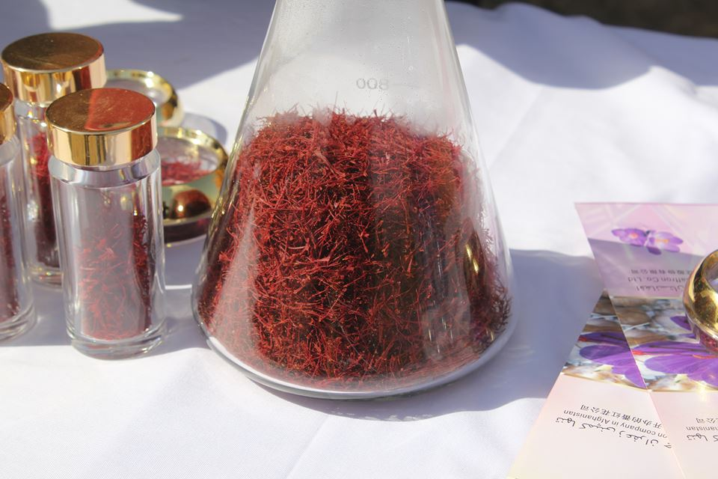
الف تا یای زعفران
روش‌های خشک کردن زعفران و بررسی تأثیر هر روش بر کیفیت محصول
قسمت بیست دوم
روش تستینگ (غربال و هیتر)
این روش به روش اسپانیایی نیز شهرت دارد، به واسطه ارزان بودن سیستم و حمایت‌های وزارت زراعت آبیاری و مالداری از روش‌های معمول در میان دهقانان می‌باشد. خلاصه مراحل کار به صورت زیر است:
• تار‌های جداشده از گل به مقدار ۱۵۰ تا ۲۰۰ گرم را بلافاصله به توری‌های مخصوص منتقل و آماده خشکاندن می‌نماید.
• استقرار جالی با فاصله معیّن بر روی منبع حرارتی که بتواند ۷۰ درجه حرارت را به طور یک‌نواخت و غیرمستقیم در قسمت زیر جالی و بدون برخورد شعله مستقیم تامین نماید.
• پس از تنظیم حرارت جالی، محتوی زعفران را به مدت ۱۵ تا ۲۰ دقیقه روی دستگاه گذاشته و در این حالت به هیچ وجه به زعفران دست زده نمی‌شود.
• پس از ۲۰ دقیقه توری خالی دیگری را روی جالی محتوی زعفران قرار می‌دهند و هر دور توری را با هم برداشته طوری می‌چرخانند که زعفران به طور کامل در توری دوم تخلیه گردد.
• مجدداً توری را روی دستگاه قرار داده و پس از ۱۵ دقیقه همین عمل را تکرار می‌کنند.
• پس از ۳ یا ۴ بار تکرار که روی هم، بین ۵۰ تا ۶۰ دقیقه طول خواهد کشید، زعفران داخل جالی خشک می‌شود و باید به ظرف مخصوص نگهداری محصول منتقل شود.
• به این ترتیب از هر جالی در هر مرحله ۳۰ تا ۴۰ گرم زعفران خشک شده به دست خواهد آمد. بهتر است زعفران خشک شده را از جالی مستقیماً روی پارچه کاملاً تمیز تخلیه کنید تا زعفران کاملاً خنک شود.
• پس از خنک شدن زعفران را به ظرفی تمیز و محکم منتقل کنید و تا زمان عرضه به بازار در جای خشک و خنک باشد.
نقاط ضعف و قوت این روش:
• به دلیل دقیق نبودن مقدار حرارت تولیدی توسط هیترها گاه به دلیل بی‌دقتی مصرف‌کننده‌گان، زعفران دچار سوخته‌گی و افت(پایین) کیفیت می‌گردد.
• امکان کنترل میزان رطوبت وجود ندارد.
• کیفیت محصول نهایی به نسبت مطلوب می‌باشد.
• سرعت عمل آن قابل ملاحظه است.
• قیمت دستگاه پایین بوده و در نتیجه امکان استفاده از آن برای دهاقین وجود دارد.
• به دلیل پایین بودن ظرفیت دستگاه، امکان استفاده از آن برای زمین‌های کوچک با محصول کم نیز میسر است.

